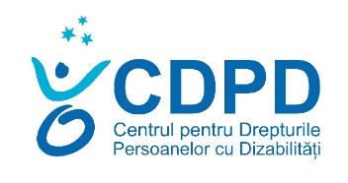

Asociația Obștească Centrul pentru Drepturile Persoanelor cu Dizabilități

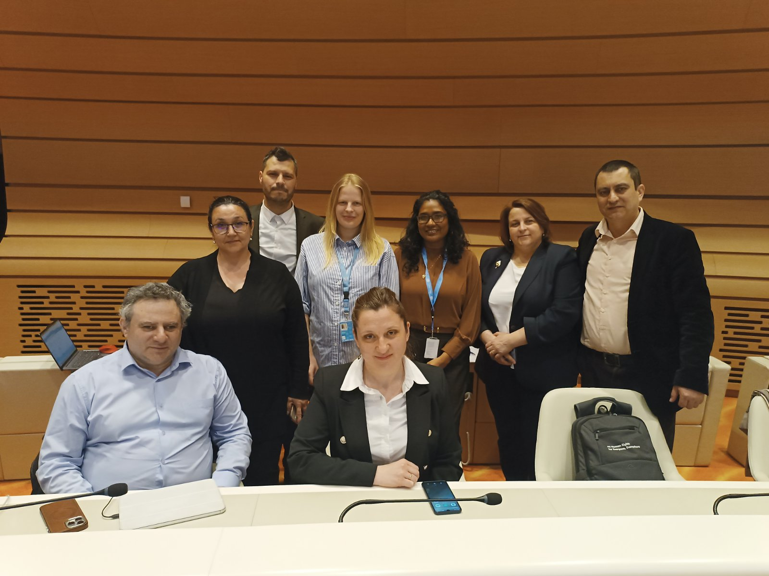
Raport de progres

2025

Partener instituțional


Viziunea misiunea și valorile CDPD

Viziunea asociației se cuprinde în angajamentul nostru de a contribui la crearea unei societăți incluzive în care toți bărbații și toate femeile, băieții și fetele cu dizabilități din Republica Moldova, fără discriminare, să se bucure de respect pentru demnitatea lor umană.
Misiunea noastră este de a promova şi proteja drepturile persoanelor cu dizabilități, fără deosebire de rasă, culoare, naționalitate, origine etnică, limbă, religie sau convingeri, gen, sex, vârstă, opinie, apartenență politică sau orice alt criteriu similar, de a favoriza incluziunea socială şi împlinirea lor spirituală prin acțiuni de monitorizare, advocacy şi programe de dezvoltare a potențialului lor.

Valori
CDPD creează parteneriate pentru o societate incluzivă pentru toți, urmând principiul respectării Demnității Umane.
- Dragostea pentru semeni: cea mai importantă chemare este de a prețui și de a purta de grijă oamenilor;
- Integritate: consecvență, onestitate, corectitudine și transparență – evaluate prin acuratețea acțiunilor noastre;
- Excelență: suntem dedicați celor mai înalte standarde profesionale;
- Familie: prețuim echilibrul dintre familie, dezvoltarea personală și profesională;
- Egalitate de șanse: contribuim la participarea deplină la viața publică a fiecărei persoane.

Obiective / Arii de intervenție strategice
• Adocacy pentru politicile publice sensibile la necesitățile persoanelor cu dizabilități
• Apărarea drepturilor persoanelor cu dizabilități
• Participarea persoanelor cu dizabilități la viața politică și publică.
- Răspunsul CDPD la criza umanitară

Domeniile de expertiză

- Advocacy pentru promovarea drepturilor persoanelor cu dizabilități.
- Litigare strategică pentru apărarea drepturilor persoanelor cu dizabilități.
- Monitorizarea respectări drepturilor persoanelor cu dizabilități.
- Analiza politicilor publice în domeniul drepturilor persoanelor cu dizabilități prin prisma standardelor internaționale în domeniul drepturilor omului.
- Participarea la viața politică și publică a persoanelor cu dizabilități.
- Accesibilitate fizică și informațională conform conceptului designului universal.
- Protecția împotriva discriminării persoanelor cu dizabilități.

Programele CDPD implementate în 2025

- DREPTURILE PERSOANELOR CU DIZABILITĂȚI
- ADVOCACY PENTRU POLITICI PUBLICE SENSIBILE LA NECESITĂȚILE PERSOANELOR CU DIZABILITĂȚI
- PARTICIPAREA PERSOANELOR CU DIZABILITĂȚI LA VIAȚA POLITICĂ ȘI PUBLICĂ
- ABILITATEA ECONOMICĂ A PERSOANELOR CU DIZABILITĂȚI
- RĂSPUNSUL CDPD LA CRIZA UMANITARĂ PROVOCATĂ DE RĂZBOIUL DIN UCRAINA.
- DEZVOLTAREA ORGANIZAȚIONALĂ

Obiectiv Final: INFLUENȚĂM Autoritățile publice centrale, Autoritățile publice locale și Guvernul, astfel ca aceștia: să PRIORITIZEZE (este pe agendă), să PUNĂ ÎN APLICAREA (influențăm procesul de implementare) și să realizeze eficient MONITORIZAREA, pentru ca să pună în practică angajamentele asumate cu ratificarea CRPD.

1. Rezultate
a. Prezentare generală a performanței, a principalelor repere atinse și a oricăror rezultate remarcabile obținute de către CDPD pe parcursul anului 2025, în conformitate cu planul operațional
I. ADVOCACY PENTRU POLITICI PUBLICE SENSIBILE LA NECESITĂȚILE PERSOANELOR CU DIZABILITĂȚI

  - Întocmirea listei de întrebări de către Comitetul ONU privind drepturile persoanelor cu dizabilități adresată Guvernului Republicii Moldova la 25 aprilie 2025 având la bază vocea persoanelor cu dizabilități cu privire la progresul Statului pentru punerea în aplicare a prevederilor UN CRPD

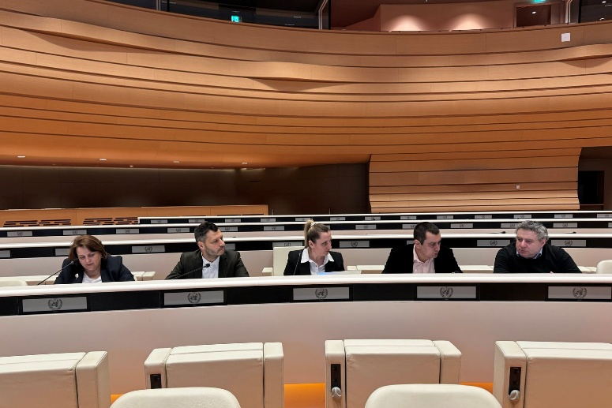
Organizațiile persoanelor cu dizabilități din Moldova au prezentat la Geneva Raportul alternativ privind respectarea drepturilor persoanelor cu dizabilități
Reprezentanții Centrului pentru Drepturile Persoanelor cu Dizabilități (CDPD) și ai Alianței Organizațiilor pentru Persoane cu Dizabilități din Moldova (AOPD) au prezentat în fața Comitetului ONU pentru Drepturile Persoanelor cu Dizabilități, în cadrul celei de-a XX-a presesiuni, raportul alternativ referitor la implementarea Convenției ONU privind Drepturile Persoanelor cu Dizabilități în Republica Moldova.

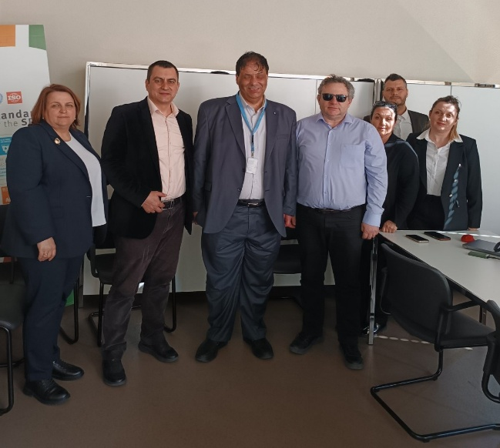
Raportul alternativ (sau din umbră) a fost elaborat de către CDPD în parteneriat cu organizațiile membre AOPD care reprezintă un instrument de advocacy, realizat la nivel internațional, al organizațiilor persoanelor cu dizabilități din Moldova, pentru a evidenția aspectele care necesită atenție și reformă urgentă, fiind elaborat în paralel cu raportul guvernamental.
Documentul a fost întocmit printr-un proces participativ, cu implicarea persoanelor cu dizabilități, a organizațiilor care le reprezintă, precum și a experților din domeniu.
Raportul evidențiază o serie de probleme critice, care trebuie soluționate urgent, printre care:
- implementarea și coordonarea deficitară a politicilor publice din domeniul dizabilității;
- discriminarea sistemică și lipsa aplicării legislației existente;
- marginalizarea femeilor și fetelor cu dizabilități;
- instituționalizarea continuă a copiilor cu dizabilități;
- neasigurarea dreptului persoanelor cu dizabilități la viață independentă și trai în comunitate;
- acces limitat la educație incluzivă în special în ceia ce privește neasigurarea elevilor cu dizabilitate de auz la studii in baza limbajului semnelor precum și pentru elevii cu dizabilitate de vedere la studii prin aplicarea alfabetului Braille.
- transport public inaccesibil etc.
Procesul de elaborare a Raportului de alternativă a fost coordonat de către CDPD sub egida AOPD care a beneficiat de contribuția activă a mai multor organizații membre.
Pentru a lua cunoștință cu raportul de alternativă accesați următorul link:
În rezultatul acțiunilor de advocacy realizate la nivel internațional de către organizațiile persoanelor cu dizabilități, Comitetul UN CRPD la data de 25 aprilie 2025 a adoptat o listă de întrebări, care a fost expediată în adresa Guvernului Republicii Moldova
https://digitallibrary.un.org/record/4081261?v=pdf .
Acest document conține informații despre constatările Comitetului privind restanțele Guvernului în ceia ce privește asigurarea respectării drepturilor persoanelor cu dizabilități în conformitate cu prevederile UN CRPD, precum și o listă de întrebări cu privire la progresele și mecanismele adoptate pentru abordarea provocărilor în implementarea Obligațiilor generale ale Statului în temeiul Convenției și observațiile finale și recomandările anterioare ale Comitetului;
Dorim să menționăm că la baza constatărilor Comitetului cât și a întrebărilor formulate și adresate Guvernului a stat Raportul de alternativă al organizațiilor persoanelor cu dizabilități precum și informația oferită de către organizațiile persoanelor cu dizabilități participante la cea de a XX-a presesiune a Comitetului UNCRPD de la Geneva realizată la date de 25 martie 2025 . Prin urmare Guvernul Republicii Moldova având la bază liste de întrebări adresate de către Comitet urmează în 2027 să prezinte un raport național de progres cu privire la implementarea Convenției ONU privind drepturile persoanelor cu dizabilități.

  - Constituirea pe lângă Oficiul Avocatului Poporului (OAP) a grupului de lucru pentru constituirea mecanismului independent de monitorizare UN CRPD în conformitate cu art. 33 alin 2) și 3) al Convenției

Datorită mai multor acțiuni de advocacy realizate mai mulți ani la rând de către CDPD, în parteneriat cu organizațiile membre AOPD, la data de 5 martie 2025 prin ordinal Nr. 01-1/9 a Avocatului Poporului a fost constituit grupul de lucru pentru dezvoltarea conceptului Mecanismului Independent de Monitorizare în conformitate cu art. 33 alin 2) și 3) al UN CRPD. În calitate de membri a acestui grupului de lucru din partea organizațiilor care reprezintă drepturile persoanelor cu dizabilități au fost numiți reprezentanții din partea CDPD, Motivație, Keystone Moldova, Sos Autism, Secretariatul AOPD, Fiecare Contribuie Pentru Schimbare și Alianța Infonet.
În rezultatul activității acestui grup de lucru a fost dezvoltat conceptul Mecanismului Independent de Monitorizare al UN CRPD în conformitate cu art. 33 alin. 2) și 3) a Convenției. În baza conceptului elaborat Avocatul Poporului a promovat inițiativa legislativă pentru modificarea cadrului normativ existent în special Legea nr. 52/2014 privind Avocatul Poporului prin includerea unui capitol distinct ce se referă la organizarea și activitatea Mecanismului Independent de Monitorizare pe lângă Oficiul Avocatului Poporului în conformitate cu art. 33 alin 2) și 3) al UN CRPD

  - Actualizarea Strategiei privind drepturile persoanelor cu dizabilități a Comisiei Europene pentru anul 2026

CDPD în luna decembrie 2024 împreună cu secretariatul AOPD la solicitate European Disability Forum (EDF) a participat la elaborarea și a subsemnat în calitate de membru asociat EDF scrisoarea deschisă din partea organizațiilor membre a acestui Forum European adresată comisarul european pentru egalitate, Hadja Lahbib. ‘Open letter to European Commissioner for Equality Hadja Lahbib: keep up the momentum on disability rights!‘ Prin această scrisoare organizațiile membre EDF au solicitat de la înaltul comisar să fie actualizată strategia privind drepturile persoanelor cu dizabilități prin includerea acesteia în planul de lucru pentru anul 2026 Commission’s workplan for 2026, În rezultatul acestei acțiuni de advocacy în programul de lucru a Comisiei Europene pentru anul 2026 a fost inclusă acțiunea pentru actualizarea strategiei privind drepturile persoanelor cu dizabilități. Acest document la pagina 6 prevede „Noua strategie pentru egalitatea de gen și strategia actualizată pentru drepturile persoanelor cu dizabilități care vor consolida egalitatea, incluziunea și participarea în toate domeniile societății”. Anexa la Programul de lucru a Comisiei Europene la pag. 25 punctul 65 este stabilit calendarul pentru acțiunea privind îmbunătățirea strategiei privind drepturile persoanelor cu dizabilități în T2 2026. Menționăm că acest rezultat urmează să aibă un impact pozitiv pentru persoanele cu dizabilități din Republica Moldova în contextul lansării negocierilor pentru aderarea Republicii Moldova la UE.

  - Extinderea sprijinului financiar pentru mai multe categorii de persoane cu dizabilități severe

Prin Hotărîrea guvernului Nr. HG239/2025 din 29.04.2025 cu privire la acordarea suportului financiar unic a fost luată decizia de a acorda un ajutor material unic în vaoare de 5000 lei doar pentru persoane cu dizabilitate severă, beneficiari ai pensiei pentru dizabilitate. De acest drept fiind excluse persoanele cu dizabilitate severă beneficiari a altor tipuri de pensie : de vârstă, de urmaș sau specială. Având la bază mai multe plângeri din partea persoanelor cu dizabilitate severă care nu sunt beneficiari a pensiei pentru dizabilitate, pentru că nu sunt incluși în lista beneficiarilor pentru acest ajutor unic, CDPD considerând că acest fapt constituie o discriminare a acestei categorii de persoane, a întreprins mai multe acțiuni de advocacy care au contribuit la promovarea inițiativei pentru modificarea Hotărîrii de Guvern menționate. Astfel începând cu luna iulie 2025 persoanele cu grad sever de dizabilitate, care nu primesc pensie de dizabilitate, dar beneficiază de alte tipuri de pensii, precum cele de vârstă, de urmaș sau pensii speciale, au obținut dreptul să primească o plată unică de 5000 de lei. În acest sens Guvernul Republicii Moldova a aprobat extinderea programului de suport financiar unic, destinat persoanelor din grupurile vulnerabile. Sprijinul financiar sa acordat doar persoanelor care nu se află în întreținerea deplină a statului.
Autoritățile, de asemenea, au prevăzut ca în situațiile în care datele privind încadrarea în grad sever de dizabilitate nu sunt înregistrate în sistemul informațional „Protecția socială”, dar persoanele au fost expertizate până la 01.05.2025, acestea vor putea beneficia de ajutor prin depunerea unei solicitări scrise, până la 15.12.2025, la casele teritoriale de asigurări sociale.
Prin urmare, suplimentar, circa 2400 persoane cu dizabilitate severă care nu erau beneficiari ai pensiei de dizabilitate sau încadrat în lista noilor beneficiari ai ajutorului unic de 5000 de lei, iar bugetul prevăzut de Guvern pentru asigurarea acestui drept a constituit 10,1 milioane de lei. Ajutorul unic a putut fi ridicat până la 26 decembrie 2025. https://gov.md/ro/comunicate-de-presa/guvernul-extinde-categoriile-de-beneficiari-ai-ajutorului-unic-de-5000-de-lei

  - Determinarea la distanță a dizabilității/ a limitărilor funcționale pentru cetățenii ucraineni aflați peste hotarele țării

Pe parcursul anului 2024 în rezultatul acțiunilor de advocacy realizate de CDPD la nivel internațional, serviciile consulare oferite de către misiunile diplomatice a Ucrainei au devenit mai accesibile și prietenoase pentru persoane cu dizabilități și în etate astfel costul serviciilor consulare pentru perfectarea pașaportului de călătorie a cetățeanului Ucrainei persoană cu dizabilități a fost diminuat de la 130 USD la 40 USD.
Persoanele cu dizabilități, persoanele în etate, analfabete precum și alte persoane ce fac parte din categoria persoanelor subreprezentate în fiecare vineri pot beneficia de serviciile consulare fără programare on line în prealabil.
Persoanele cu dizabilități cît și persoanele în etate ce au o mobilitate extrem de redusă pot beneficia la domiciliu de serviciile consulare oferite de către misiunea diplomatică prin intermediul echipei mobile. https://cdpd.md/reprezentantii-cdpd-au-participat-la-sedinta-comitetului-onu-pentru-drepturile-persoanelor-cu-dizabilitati-de-la-geneva/
Ținem să menționăm că una dintre problemele majore cu care se confruntau persoanele cu dizabilități aflate pe teritoriul Republicii Moldova, refugiate din Ucraina, era imposibilitatea determinării la distanță a dizabilității/ limitărilor funcționale inclusiv extinderea termenului pentru care a fost stabilită dizabilitatea deoarece lipsea un astfel de mecanism legal. Unica soluție pentru aceste persoane în vederea determinării dizabilitatea sau extinderea termenului pentru care dizabilitatea a fost stabilită era prezentarea acestora la instituțiile Ucrainești abilitate de la locul de trai ceia ce pentru o persoană cu dizabilitate sau în etate este imposibil. Totuși dorim să menționăm că pe lângă rezultatele de impact menționate mai sus în urma acțiunilor de advocacy realizate la nivel internațional, la care a contribuit inclusiv CDPD prin implicarea Agențiilor ONU aflate cu sediul pe teritoriul Republicii Moldova precum și prin informarea despre aceasta problemă a Comitetului UN CRPD, începând cu 1 ianuarie 2025 cetățenii Ucraineni, aflați înafara țării, își pot la distanță determina dizabilitatea sau extinde termenul pentru care acesta a fost stabilită anterior. https://moz.gov.ua/uk/ocinyuvannya-povsyakdennogo-funkcionuvannya-dlya-gromadyan-ukrayini-yaki-perebuvayut-za-kordonom
Conform datelor oficiale oferite de către UN HCR la finele anului 2024 circa 136000 cetățeni ucraineni sunt refugiați pe teritoriul Republicii Moldova, dintre care 10 %, adică circa 14000 cetățeni Ucraineni sunt persoane cu dizabilități. https://www.unhcr.org/where-we-work/countries/republic-moldova?utm_source=chatgpt.com

  - Asigurarea accesului persoanelor cu dizabilități utilizatoare de scaun rulant la serviciile taxi oferite de către companiile taxi ce operează în regiunea transnistreană a Republicii Moldova

La finele anului 2025 CDPD în parteneriat cu Asociația ”GLIN” din mun. Tiraspol a realizat o campanie de advocacy pentru a facilita accesul persoanelor cu dizabilități utilizatoare de scaun rulant la serviciile taxi oferite de către companiile taxi în regiunea transnistreană.

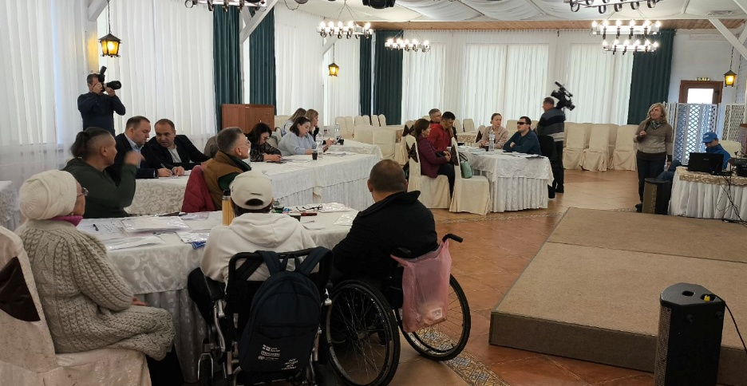
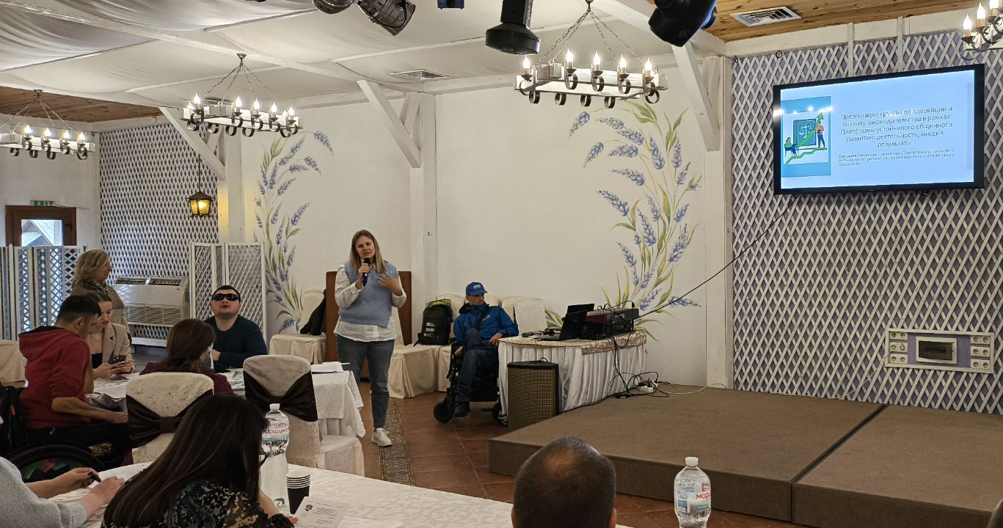
Drept rezultat începând cu 1 aprilie 2026 3companii ce prestează acest tip de serviciu în regiunea transnistreană urmează să pună la dispoziție persoanelor cu dizabilități cel puțin câte un automobil dotat cu echipament necesar care va asigura accesul persoanelor cu dizabilități la serviciile taxi. https://www.facebook.com/cdpdmd/posts/pfbid0jKNVuFr9yfqLGbbr8Yf5JXvZFGrRDVk8iQFatvX2fW6ifeGQJGAWWq6dKA7D4Eipl

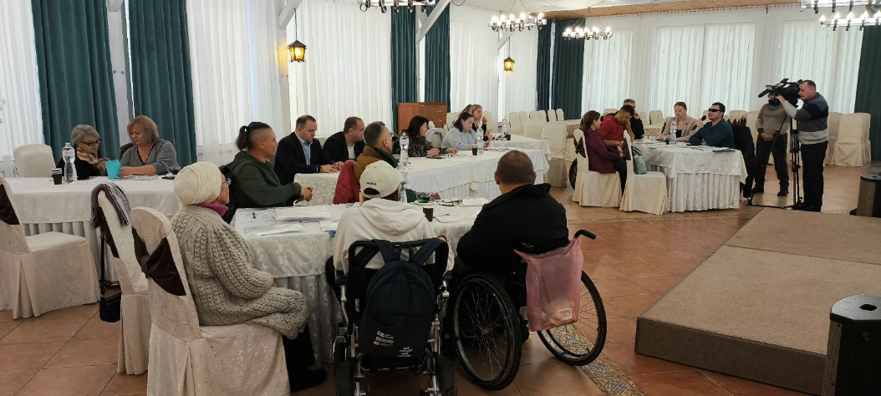
Prin această inițiativă este reafirmată libertatea de mobilitate, care este un drept, nu o excepție. Ne dorim o societate în care fiecare persoană, indiferent de dizabilitate și comunitatea din care face parte, să se poată deplasa liber, în siguranță și cu demnitate.
https://www.youtube.com/watch?v=6x_iH2wAt8Y

  - Perspective reale pentru construcția blocurilor locative și a încăperilor încorporate cu destinație publică accesibile pentru persoane cu dizabilități, persoane în etate și altor persoane cu mobilitate redusă.

În urma mai multor acțiuni de advocacy realizate pe parcursul mai multor ani de către persoanele cu dizabilități și organizațiile ce le reprezintă inclusiv CDPD, de către Ministerul Infrastructurii și Dezvoltării Regionale a fost dezvoltat noul set de normative în construcție NCM C.01.08:2025 ”Blocuri locative, clădiri și funcționalitatea lor” aprobat prin ordinul Ministerului nr. 204 din 15.12.2025 (Monitorul Oficial al Republicii Moldova,2025, nr.623-625, art. 1114), cu aplicare din 19.12.2025. https://ednc.gov.md/wp-content/uploads/2025/12/NCM-C.01.08-2025.pdf Acest document înlocuiește normativele în construcție vechi NCM C.01.08:2016 „Blocuri locative” care vine să sigure funcționalitatea inclusiv accesibilitatea blocurilor locative noi şi a celor aflate în reconstrucție, reabilitare, precum şi încăperilor de menire publică incorporate, anexate, incorporate-anexate în blocurile locative.
Prin urmare în anul 2026 de către Ministerul Infrastructurii și Dezvoltării Regionale este planificată acțiunea pentru modificarea/ajustarea codurilor practice privind accesibilitatea în construcții din 2018.

  - Instruirea proiectanților și verificatorilor de proiect, axată pe standardele internaționale de accesibilitate pentru persoane cu dizabilități și alte grupuri cu mobilitate redusă
La inițiativa CDPD Întreprinderea de stat ”Oficiul Amenajarea Teritoriului Urbanism Construcții și Locuință” în vederea instruirii continuă a proiectanților și verificatorilor de proiect a instituit un modul dedicat standardelor internaționale în domeniul accesibilității și conceptului de design universal. Pe parcursul anului 2025 CDPD a realizat în format online 7 sesiuni de informare în cadrul procesului de instruire continuă a proiectanților și a verificatorilor de proiect la care au participat 105 specialiști. Menționăm că acest modul de instruire realizat de către CDPD pentru proiectanți și verificatori de proiect este obligatoriu pentru fiecare specialist ce face parte din domeniile menționate în vederea obținerii licenței sau extinderea termenului de valabilitate a acesteia, care se realizează obligatoriu o dată la cinci ani. https://www.facebook.com/cdpdmd/posts/pfbid0XGeNib46GiRvHEEaXsb8ksYCSNwnK9zTvB1mHyTPTcDerpQTWRvX3aDkbrj5kYS3l

  - Participarea CDPD în cadrul proiectului ” Societatea civilă pentru integrarea Europeană”

Acest proiect a evidențiat rolul pro activ al societății civile în monitorizarea cheltuielilor publice în diferite domenii, inclusiv accesibilitatea clădirilor și a spațiilor publice. Centrul pentru Drepturile Persoanelor cu Dizabilități (CDPD), a avut responsabilitatea de a monitoriza cheltuielile publice alocate pentru două categorii:
- Accesibilizarea spațiilor publice din Municipiul Chișinău
https://cdpd.md/raport-de-monitorizare-a-cheltuielilor-din-bugetul-mun-chisinau-2023-pentru-lucrarile-de-renovare-si-accesibilizare-a-trecerilor-subterane/
- Îmbunătățirea accesului la educație incluzivă în instituțiile de învățământ superior din Republica Moldova
https://cdpd.md/raport-de-monitorizare-bugetara/

Prin rapoartele de monitorizare elaborate, experții CDPD au analizat modul în care sunt planificate și utilizate fondurile publice pentru infrastructură urbană, în mod specifici trecerile subterane. Autorii au constat că, deși pentru anul 2023 au fost alocate fonduri în sumă de 20,5 milioane lei pentru renovarea pasajelor subterane, acestea nu au fost adaptate conform standardelor de accesibilitate așa cum prevede legea. În rezultatul activităților de pledoarie, autoritățile au fost informate despre necesitatea asigurării unor soluții alternative de accesibilizare în aceste spații publice, cum ar fi trecerile pietonale supraterane.
Monitorizarea cheltuielilor pentru campusurile universitare a scos la iveală, că nu există linii bugetare distincte pentru accesibilizare, iar renovările care se fac nu respectă standardele de accesibilitate adaptarea infrastructurii campusurilor universitare la necesitățile studenților cu dizabilități. Deși cele trei instituții superioare de învățământ monitorizate, USM, ASEM și UPSC, aveau cheltuieli din banii publici, în valoare de 49,29 milioane lei pentru renovarea infrastructurii universitare, aceste investiții nu se traduc în acces real pentru studenții cu dizabilități.
Rezultate concrete ale monitorizării și recomandărilor înaintate decidenților:
- includerea unor alocări bugetare dedicate accesibilizării în bugetul municipal Chișinău;
- inițierea și implementarea unor măsuri reale de accesibilizare în universități (pavaj tactil, soluții tehnice pentru lifturi);
- consolidarea dialogului instituțional dintre autorități, universități și societatea civilă privind responsabilitatea utilizării fondurilor publice.
„Un rezultat de impact al proiectului a fost inclusiv consolidarea capacității CDPD de a analiza bugetele instituțiilor publice și de a transforma datele în argumente operaționale pentru dialogul cu autoritățile. Monitorizarea și analiza bugetară s-au dovedit instrumente pragmatice în activitățile de pledoarie cu Primăria Municipiului Chișinău și cu administrațiile universităților din Moldova, facilitând discuții despre responsabilități, termene și conformarea la standarde.”
Proiectul „Societatea civilă pentru integrarea europeană”, finanțat de Uniunea Europeană (European Union in the Republic of Moldova) și cofinanțat de Fundația „Friedrich Ebert Stiftung Moldova”, implementat în perioada 2023–2025 de Centrul Analitic Independent Expert-Grup, în parteneriat cu Institutum Virtutes Civilis(IVC), Institutul pentru Politici și Reforme Europene(IPRE) și Fundația Friedrich Ebert Stiftung Moldova cu coparticiparea CDPD și alte 14 OSC în calitate de parteneri de implementare. https://www.facebook.com/reel/1177518977344409
https://www.euromonitor.md/categorie/publicatii/rapoarte/


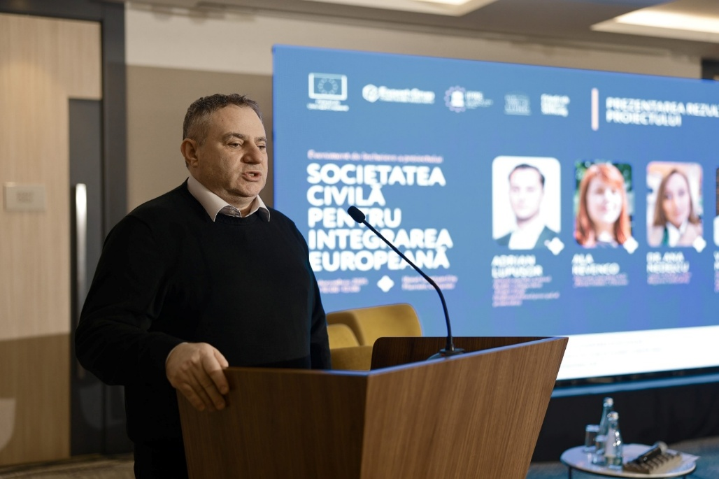

II. DREPTURILE PERSOANELOR CU DIZABILITĂȚI

2.1. Anularea datoriilor vamale pentru persoanele cu dizabilități locomotorii pentru încălcarea regimului de importare a mijloacelor de transport cu destinație specială.

Drept rezultat a mi multor acțiuni de advocacy precum și a proceselor de litigare strategică realizate Parlamentul Republicii Moldova prin Legea nr. 146 din 26 iunie a anulat datoriile vamale și penalitățile aferente importului mijloacelor de transport special adaptate.
Modificarea legislativă menționată reprezintă un pas important spre despovărarea persoanelor cu dizabilități de obligațiile fiscale survenite în urma abaterilor care s-au produs datorită lacunelor legislative.
Această măsură vizează, în mod specific, persoanele cu dizabilități care au decis să cumpere și să aducă în țară un automobil, în regim scutire de taxele vamale, comițând abateri de la prevederile legii. Este important de menționat că penalitățile deja achitate până la data intrării în vigoare a acestei legi nu vor fi rambursate, vor fi anulate doar acele penalități care au fost aplicate dar încă nu au fost achitate.
Această inițiativă legislativă vine în contextul în care facilități fiscale și vamale, oferite de stat la importul mijloacelor de transport adaptate, destinate persoanelor cu dizabilități, au generat mai multe provocări în aplicarea acesteia. CDPD a identificat mai multe cazuri de utilizare neconformă a vehiculelor sau de informare insuficientă a beneficiarilor (persoane cu dizabilități) de către funcționarii vamali cu privire la restricțiile impuse de regimul vamal, ceea ce a dus la aplicarea unor obligații fiscale suplimentare și a penalităților pentru neachitarea la timp a plăților.
Juriștii CDPD au atras atenția autorităților despre discrepanțele din lege și au apărat în instanță de judecată persoanele cu dizabilități care au devenit victime ale acestei breșe legislative. CDPD a accentuat în fața factorilor de decizie despre necesitatea modificării legii pentru a exclude repetarea situațiilor de acest gen, când imperfecțiunea legislativă pune pe umerii persoanelor cu dizabilități povara unor obligații fiscale suplimentare, ajung, în majoritatea cazurilor, să plătească penalități enorme.
https://contabilsef.md/datoriile-vamale-pentru-mijloacele-de-transport-destinate-persoanelor-cu-dizabilitati-locomotorii-vor-fi-anulate
În acest sens putem oferi un exemplu de succes a beneficiarului CDPD A. C., care prin Hotărârea instanței de judecată a fost anulată obligația achitării datoriilor vamale și a penalităților aferente în mărime de 270 000 lei.
  - Crearea condițiilor favorabile de acomodare rezonabilă în vederea asigurării dreptului de acces la spațiile publice și realizării drepturilor persoanei cu dizabilități proces de litigare strategică CDPD verso comuna Grătiești, în interesul beneficiarei C.I. și C.O. persoane cu dizabilitate severă utilizatoare scaun rulant.

Beneficiarele menționate locuiesc pe o stradă pe care de asemenea își au domiciliu mai multe persoane cu dizabilități precum și în etate. Carosabilul precum și trotuarul de pe această stradă se afla într-o stare foarte deteriorată cu multe denivelări și gropi, fiind impracticabil pentru persoane cu mobilitate redusă în special persoane cu dizabilități utilizatoare de scaun rulant, cadru de mers precum și persoane în etate. Din spusele beneficiarilor ce locuiesc pe această stradă datorită stării avariate a drumului persoanele cu mobilitate redusă sunt forțate să stea blocate mereu în curtea casei în care locuiesc, astfel fiind lipsite de dreptul de a avea acces la serviciile publice din comunitate, de a vizita un medic specialist, de a merge la bibliotecă, la magazin la o plimbare, de a se întâlni cu prietenii. CDPD a constatat: prin decizia nr. 1/10 a Consiliului comunal Grătiești cu denumirea „cu privire la aprobarea Programului de reparații și investiții capitale pentru anul 2025”, strada Ion Creangă pe care locuiesc beneficiarele nu se regăsea în lista străzilor pentru care au fost bugetate mijloace financiare în vederea realizării reparației capitale a spațiului public.
Deoarece cererea prin care beneficiarele au solicitat de la Primăria comunei Grătiești pentru ca și strada Ion Creangă să fie inclusă în lista străzilor pentru renovare capitală, a fost ignorată de autoritatea publică locală, beneficiarele cu suportul oferit de CDPD au depus o plângere la Consiliul de Egalitate prin care a fost solicitată constatarea discriminării directe pe criteriu de dizabilitate.
Rezultat : Consiliu comunei Grătiești a încheiat o tranzacție de împăcare cu beneficiarele, pentru care CDPD a acordat suportul său juridic, dispunând realizarea reparației capitate a străzii Ion Creangă prin decizia sa din 30.04.25. Astfel în luna august 2025 au fost finalizate lucrările de renovare capitală a străzii Ion Creangă din Comuna Grătiești.

  - Anularea datoriilor pentru energia termică din facturi, excluderea pe viitor a serviciului de livrare a energiei termice din factură caz beneficiar L.M verso Întreprinderii Municipale de Gestionare a Fondului Locativ nr. 15 din Chișinău, Societatea pe Acțiuni „Termoelectrica”, Societatea cu Răspundere Limitată „Info Bon”

Pe parcursul anului 2025 CDPD în interesul beneficiarei L.M. a realizat procesul de litigare strategică privind anularea datoriilor ilegale pentru serviciile comunale aplicate de către Întreprinderii Municipale de Gestionare a Fondului Locativ nr. 15 din Chișinău, Societatea pe Acțiuni „Termoelectrica”, Societatea cu Răspundere Limitată „Info Bon” .
Beneficiara LM sa adresat către CDPD pentru ai fi oferită asistență juridică calificată în vederea anulării datoriei pentru agentul termic și a obliga pârâții de a exclude din factură în prezent și pentru viitor a obligativității achitări costurilor calculate pentru încălzirea locuinței. Beneficiara a motivat solicitarea sa prin faptul că este o persoană cu dizabilitate severă care locuiește într-un bloc locativ la etajul 5/5 în care de către pârâți agentul termic este livrat doar pentru locuințele situate la primele 3 etaje.
În urma serviciului de asistență juridică calificată acordată de către CDPD beneficiarei prin hotărârea instanței de judecată în contencios administrativ pârâții au fost obligați de a exclude din factură în prezent și pentru viitor a obligativității achitări costurilor calculate pentru încălzirea locuinței. https://jc.instante.justice.md/ro/pigd_integration/pdf/ZTJiNzM5YmMtZDkxNi00OGMxLTgyMWItMmI0NTBmZmMyZTA3

  - Asigurarea pentru persoanele cu dizabilitate severă a dreptului la serviciul social - serviciul de asistent personal

La cererea beneficiarilor A.S, și I.T. pe parcursul anului 2025 CDPD a realizat un proces de litigare strategică verso Direcția Generală Asistență Medicală și Socială (DGAMS) a municipiului Chișinău, cât și Ministerul Muncii și Protecției Sociale, care prin intermediul Agenției pentru Gestionarea Serviciilor Sociale cu Specializare Înaltă, are responsabilitatea să asigure funcționarea Serviciului social de asistență personală în localitățile unde autoritățile locale nu pot să asigure operaționalitatea acestuia.

În timp ce zeci de persoane cu dizabilități (datele oficiale exacte nu sunt disponibile) din Chișinău sunt prinse între ciocanul și nicovala disputelor politice și financiare dintre primăria capitalei și Guvern, o decizie recentă a Judecătoriei Chișinău (sediul Râșcani) sparge “moratoriul” neformal al autorităților. Instanța a obligat autoritățile publice centrale și locale de resort să asigure imediat acces la Serviciul de asistență personală pentru A. S. și I.T. persoane cu dizabilitate severă.
Subliniem acest proces de litigare strategică prin intermediul hotărârii judecătorești a creat un precedent care creează oportunități reale pentru ași asigura dreptul de a accesa serviciul social- serviciul asistent personal, pentru oricare altă persoană cu dizabilitate severă aflată în situație similară.
https://cdpd.md/victorie-in-instanta-impotriva-blocajului-birocratic-doua-persoane-cu-dizabilitati-din-chisinau-obliga-autoritatile-sa-le-asigure-asistent-personal/
https://jc.instante.justice.md/ro/pigd_integration/pdf/MDNmNTFmZTgtNGJmMC00OGFlLWFjOTgtYThlMGNiOWMyNTNl
https://www.facebook.com/cdpdmd/posts/pfbid02nERnSzvDWBFEsgV8iE65gTCAPaiFEBHJEFzqMzoevSW133tdsaidjAD4zXQnLq8Nl

  - Asistență juridică primară și calificată oferită de către CDPD persoanelor cu dizabilități inclusiv strămutate temporar din Ucraina
Pe parcursul anului 2025 CDPD a informat și a oferit asistență juridică pentru 1045 beneficiari cu dizabilități dintre care 346 bărbați și 699 femei.
2.6. Capacitarea 5 ONG-uri din regiunea transnistreană pentru pilotarea rețelei de parajuriști.
Pe parcursul anului 2025 CDPD a contribuit la capacitarea a 5 organizații a persoanelor cu dizabilități ce activează în regiunea transnistreană, în ceia ce privește promovarea, apărarea și monitorizarea respectării drepturilor persoanelor cu dizabilități din perspectiva UN CRPD. Dezvoltarea foii de parcurs pentru constituirea rețelei de parajuriști în regiunea transnistreană. Elaborarea planului de advocacy pentru punerea în aplicare a foii de parcurs în vederea constituirii rețelei de parajuriști în regiunea transnistreană. Pilotarea activității rețelei de parajuriști în regiunea transnistreană. Formarea din rândul persoanelor cu dizabilități a 25 de parajuriști pentru prestarea serviciilor de asistență juridică primară în regiunea transnistreană. Dezvoltarea hand bucului pentru activitatea parajuristului în regiunea transnistreană. Oferirea asistenței juridice primare prin intermediul rețelei de parajuriști pentru 798 beneficiari ce locuiesc în regiunea transnistreană a Republicii Moldova dintre care bărbați 387 și 411 femei.

- RĂSPUNSUL CDPD LA CRIZA UMANITARĂ

  - Acordarea ajutorului umanitar persoanelor cu dizabilități inclusiv în etate refugiate din Ucraina beneficiari a protecției temporare umanitare

Pe parcursul anului 2025 CDPD a oferit ajutor umanitar bazat pe evaluarea necesităților individuale a persoanelor cu dizabilități refugiate din Ucraina pentru 1289 de persoane dintre care 436 bărbați și 853 femei.
Ajutorul umanitar acordat a constituit acoperirea cheltuielilor pentru realizarea investigațiilor medicale, tratament medical, procurarea echipamentului pentru monitorizarea stării de sănătate, servicii de reabilitare inclusiv consumabile pentru igienă personală. Valoarea totală a ajutorului material acordat a constituit 1275137,74 MDL .
  - Asigurarea accesului la serviciile Consulare oferite de misiunile diplomatice din Ucraina cu sediul in Republicii Moldova pentru persoane cu dizabilități inclusiv în etate refugiate din Ucraina.

Pe parcursul anului 2025 CDPD a asigurat accesul la serviciile Consulare oferite de misiunile diplomatice din Ucraina cu sediul in Republicii Moldova pentru persoane cu dizabilități inclusiv în etate refugiate din Ucraina pentru 97 de persoane dintre care 54 femei și 43 bărbați sub formă de ajutor material individual pentru perfectarea actelor de identitate. Valoarea totală a ajutorului material a constituit 140737,06 MDL

b. Punerea în aplicare a planurilor de proiecte /planului operațional și bugetul consolidat.
Pe parcursul anului 2025 CDPD a realizat activitățile pentru atingerea obiectivelor propuse fără careva abateri semnificative în strictă conformitate cu planurile de proiecte, planul operațional, bugetul consolidat și strategia organizațională 2025-2029 https://cdpd.md/documente/

c. Mobilizarea și acțiunea comună realizate de către deținătorii de drepturi sprijinită sau la care a contribuit CDPD
Pe parcursul anului 2025 CDPD a reușit să contribuie semnificativ la mobilizarea deținătorilor de drepturi pentru realizarea urătoarelor acțiuni comune:
- Contribuția CDPD pentru mobilizarea organizațiilor reprezentative inclusiv a persoanelor cu dizabilități pentru monitorizarea implementării Convenției ONU privind drepturile persoanelor cu dizabilități precum și pentru elaborarea raportului de alternativă comun, document care a fost transmis Comitetului UN CRPD pentru informare.
- Acțiunile CDPD pentru consolidarea și capacitarea în advocacy a 5 organizații a persoanelor cu dizabilități din regiunea transnistreană (AO ”Glin” orașul Tiraspol, AO ” От равного к равному” raionul Slobozia, AO ”Sociohab” din Tigina, АО ”Алые паруса” din Dubăsari și AO ”Vialex” din Râbnița și Camenca) pentru pilotarea rețelei de parajuriști în stânga Nistrului.
- Realizarea acțiunilor de mobilizare a 25 de persoane cu dizabilități în calitate de parajuriști, în vederea întreprinderii acțiunilor comune de advocay pentru pilotarea rețelei de parajuriști în regiunea transnistreană.

d. Strategia CDPD și exemple de succes privind integrarea:
d/1. Egalității de gen
Pe parcursul perioadei de referință CDPD pentru punerea în aplicare a planului operațional a implicat în calitate de angajați 14 persoane dintre care 7 femei și 7 bărbați asigurând astfel cota bărbați femei 50/50.
Pentru asigurarea integrării dimensiunii de gen în cadrul activităților realizate de către CDPD se urmărește asigurarea unei cote de participare bărbați femei 40/60, listele de evidență a participanților la evenimente conține rubrica integratoare de gen
CDPD a dezvoltat o bază de date electronică de evidență a beneficiarilor care permite extragerea datelor statistice cu privire la beneficiari, inclusiv monitorizarea în ce măsură organizația asigură integrarea dimensiunii de gen în oferirea suportului său pentru beneficiari.

d/2. Mediu și climă
Pentru integrarea dimensiunii de climă și mediu în vederea punerii în aplicare a planului operațional în perioada de referință CDPD a aplicat următoarele strategii:
Realizarea deplasărilor personalului CDPD în raza mun. Chișinău prin utilizarea transportului public. Pentru aceasta personalului angajat ia fost pus la dispoziție abonament pentru transport public.
Deplasarea personalului CDPD în teritoriu este asigurată prin luarea în locațiune sau comodat a automobilelor pe baza de hibrid.
În cadrul evenimentelor publice ( seminare , training, mese rotunde, sesiuni de informare etc.) este exclusă printarea materialelor pe suport de hârtie, utilizarea mapelor de carton sau plastic inclusiv a carnetelor. În acest sens materialele informative sunt transmise participanților în prealabil în format electronic.
Despre faptul neutilizării produselor de masă plastică, inclusiv excluderea utilizării excesive a materialelor pe suport de hârtie CDPD informează participanții la evenimentele publice pe care le organizează, de asemenea informându-i despre necesitatea și importanța protecției mediului și consecințele neglijării acestui fapt.
CDPD în legătură cu realizarea evenimentelor publice de la companiile de catering în cazul prestării astfel de servicii pentru participanți se solicită utilizarea exclusivă a veselei de sticlă și tacâmurilor din metal
În oficiul CDPD se folosește exclusiv veselă din sticlă.

d/3. Sensibilitate la conflict
Pentru integrarea sensibilității la conflict CDPD a dezvoltat și aplică în activitatea sa Codul de conduită a personalului CDPD și a consultanților contractați.
Personalul organizației care lucrează direct cu beneficiarii au beneficiat de instruire în domeniul sensibilității la conflicte realizate de către partenerii donatori IOM și NRC.
În cadrul CDPD au fost desemnate 2 persoane, un angajat și o angajată și anume Radu Bobeica și Adela Goncear cărora a fost delegată responsabilitatea de a prelua atât de la beneficiarii organizației cât și de la ceilalți membrii de echipă enunțurile privind situațiile de conflict sau abuzurile și a le transmite spre examinare și luare de atitudine organelor competente.
Pentru a denunța o situație de conflict sau abuz, beneficiarilor CDPD a fost pus la dispoziție o linie fierbinte apelurile către care sunt gratuite pentru apelant. Toate costurile fiind asumate de către CDPD. Tel. 080008800 .
Suplimentar în cazul în care o persoană face un denunț dar dorește să își păstreze anonimatul pe site-ul organizației a fost dezvoltat un astfel de mecanism https://cdpd.md/anonim/. Această pagină a fost creată pentru a notifica despre abuzuri, conflict de interese, corupere și altele.
Când se completează acest formular, website-ul nu înregistrează emailul, telefonul sau alte date personale.
Reprezentanții CDPD în cadrul fie căror evenimente publice pe care le organizează organizația informează participanții despre faptul că CDPD este sensibil la orice tip de conflict sau abuz îndemnând beneficiarii să denunțe orice situație de conflict sau abuz despre care cunosc utilizând mecanismele menționate mai sus.
Pe lângă cele menționate mai sus CDPD a dezvoltat și pus în aplicare politica internă privind prevenirea și gestionarea conflictelor de interese.

d./4. Respectul CDPD pentru proprietatea locală
În legătură cu realizarea activităților sale în comunitate la nivel local inclusiv în ceia ce privește domeniul ajutorului umanitar CDPD își exprimă respectul față de dreptul comunităților locale de a-și gestiona propriile proiecte, resurse și decizii — adică CDPD nu impune propriile soluții, ci susține conducerea locală și încurajează localnicii să-și stabilească singuri prioritățile.
Pentru CDPD respectarea proprietății locale într-un proiect de asistență tehnică sau umanitară înseamnă ca comunitatea să decidă singură cum sunt folosite fondurile, fără amestecul organizațiilor din afara acestei comunități.

d/5. Armonizarea acțiunilor și cooperare (coordonarea donatorilor)
CDPD pe parcursul perioadei de referință fiind membru activ a grupului de lucru ”Disability & Age Task Force” activitatea căruia este asigurată de către UNHCR și care întrunește în calitate de membrii mai multe agenții ONU, precum și alte organizații donatoare ce au venit cu un răspuns la criza umanitară a refugiaților cauzată de războiul din Ucraina, a reușit să atragă atenția acestor parteneri de dezvoltare precum și să consolideze eforturile acestora pentru a identifica cele mai optime soluții în privința problemelor cu care se confruntă atât persoane cu dizabilități refugiate cât și persoane cu dizabilități rezidente din Republica Moldova.
Prin urmare, cel puțin 20 % din valoarea totală a ajutorului umanitar și a serviciilor acordat de către mai multe organizații donatoare este oferit pentru persoane cu dizabilități și alte persoane subreprezentate rezidente din Republica Moldova.

e. Acțiuni întreprinse de către CDPD pentru identificarea, gestionarea și prevenirea cazurilor de exploatare sexuală, abuz și hărțuire la nivel de : organizație , program și deținători de drepturi.
Pe parcursul perioadei de referință CDPD nu a întâlnit cazuri de exploatare sexuală abuz și hărțuire. Totuși echipa CDPD a beneficiat de instruire în domeniul PSEA din partea agenției ONU cum ar fi IOM și UNICEF Moldova.
Prin urmare fiecare angajat al CDPD este deținător a certificatului de formare în domeniul PSEA
CDPD are dezvoltate și puse în aplicare un set de documente în domeniul PSEA și anume:
- Code of Conduct_CDPD
- PSEA Policy_CDPD
- Declaration on acceptance PSEA policy and Code of Conduct
- ToR (PSEA-related responsibilities)
- Policy of protection against of retaliation for SEA reporting
- Personnel manual
- Letter designation PSEA focal point
Prin urmare Agenția ONU UNICEF Moldova a oferit CDPD titlu de Full Capacity PSEA

f. Consolidarea rezultatelor CDPD prin integrarea tuturor dimensiunilor menționate în organizarea activității sale

Datorită integrării dimensiunilor menționate mai sus în activitatea organizației CDPD a reușit să facă față mai multor provocări cauzate de reducerea finanțărilor pentru domeniul persoanelor cu dizabilități datorită suspendării activității salea mai multor organizații donatoare din SUA atât la nivel național cît și la nivel internațional.
Punerea în aplicare a Planul operațional CDPD pentru anul 2025 a avut loc fără careva abateri semnificative.
CDPD se bucură, în continuare, de încrederea oferită din partea persoanelor cu dizabilități deoarece numărul beneficiarilor care sau adresat pentru suport către CDPD în acest an în raport cu anul 2024 a rămas în principal neschimbat existând o mică dinamică pozitivă.

2.Lecții și perspective

a. Principalele provocări și lecții învățate în legătură cu implementarea planurilor de proiecte a planului operațional 2025 al CDPD

La începutul anului 2025 în baza Ordinului executiv al Președintelui SUA privind reevaluarea și realinierea ajutorului extern al Statelor Unite din 24 ianuarie 2025 CDPD a fost nevoit să suspende, pe o perioadă de 90 zile, realizarea a 3 proiecte, Iar ulterior să rezilieze contractele de finanțare semnate cu organizațiile donatoare cum ar fi;
Ambasada SUA cu sediul Chișinău cu Proiectul -”Foster inclusive education at tertiary level for persons with disabilities”
Equal Rights in Action Fund (ERA/NID) din Washington, cu Proiectul ”To support local human rights NGos in their efforts to achieve safe and secrrre environments, political participation, and еmроwеrеd and inclusive movements and organizations"
Euro-Asia Fondation JUDY initiative din Statele Unite ”Mentorship Programme” for Youth with Disabilities
Suplimentar un alt acord de grant pentru finanțarea CDPD se afla în proces de semnare, și nu a fost semnat din același motiv, cu biroul NDI cu sediul în Chișinău.
Prin urmare bugetul consolidat al CDPD pentru anul 2025 a fost redus cu circa 2000000 MDL.
Totuși după cum a fost menționat la capitolul I a acestui raport de progres CDPD a reușit să facă față acestei provocări realizând planul operațional pentru anul 2025 fără careva abateri semnificative.

b. Perspective privind promovarea drepturilor persoanelor cu dizabilități 2026
- Ministerul Muncii Protecției Sociale și Familiei la începutul anului 2026 urmează să inițieze consultările publice pe marginea noului program privind incluziunea social a persoanelor cu dizabilități pentru anii 2026-2029;
- Revizuirea și ajustarea a Legii nr. 60 privind incluziunea socială a persoanelor cu dizabilități;
- Instituirea pe lângă Oficiul Avocatului Poporului a mecanismului independent de monitorizare a UN CRPD
- Constituirea consiliului Guvernamental privind coordonarea implementării UNCRPD inclusiv instituirea punctelor focale la nivel central și local.
- Revizuirea și ajustarea codurilor practice din 2018 pentru accesibilitatea în construcție.
- Elaborarea raportului alternativ din partea persoanelor cu dizabilități și a organizațiilor ce le reprezintă în legătură cu revizuirea periodică universal (UPR)
- Elaborarea raportului de alternativă din partea persoanelor cu dizabilități și a organizațiilor ce le reprezintă către Comitetul UN CEDAW.
- La începutul anului 2026 urmează să fie testată pe scară largă aplicația mobilă privind apelul de urgență pentru serviciul 112.
- CDPD a finalizat primul an privind punerea în aplicare a noului plan strategic fiind în căutarea unui partener strategic pe termen mediu sau lung care va avea posibilitatea să susțină strategia organizației pentru următori 4 ani.
- La 14 iulie 2026 CDPD va împlini 20 ani de activitate de la fondare
3. Dezvoltarea organizațională
a. Gestionarea domeniului de dezvoltare organizațională pe parcursul anului 2025

Pe parcursul anului 2025 CDPD a inițiat punerea în aplicare a unui plan strategic nou în condiții de reducere a bugetului organizațional ce se datorează unei noi politici SUA privind finanțarea externă CDPD totuși a reușit să asigure punerea în aplicare a planului operațional fără careva abateri semnificative . Pentru a face față acestei provocări CDPD a ajustat bugetul consolidat ceia ce a semnat reducerea cuantumului de salarizare pentru personalul angajat, renunțarea la contractarea serviciilor de expertiză și consultanță din afara organizației și atribuirea sarcinilor suplimentare personalului angajat. Reducerea la maxim a costurilor operaționale. Identificarea altor surse de finanțare pentru acoperirea cheltuielilor ce au ținut de participarea reprezentanților CDPD la Global Disability Summet (GDS) de la Berlin din aprilie 2025. Costurile de participare a CDPD la GDS 2025 au fost acoperite integral de către ministerul Federal pe probleme sociale din Germania.
În perioada de referință CDPD a elaborat o politică internă nouă ”Politica organizațională privind prevenirea spălării banilor și finanțării terorismului ”
De asemenea în această perioadă a fost revizuit Manualul de achiziții și Politica de contabilitate a CDPD.

b. Principalele rezultate a eforturilor întreprinse se CDPD în domeniul dezvoltării organizaționale

Principalul rezultat al CDPD constituie realizarea Planul operațional în perioada de referință fără careva abateri semnificative în pofida tuturor circumstanțelor nefavorabile, externe, privind lipsa finanțării domeniilor de activitate a organizației. Pentru acoperirea deficitului bugetar și a face posibilă punerea în aplicare a planului operațional CDPD a reușit să presteze servicii de consultanță contra plată, pentru organizațiile terțe, pe parcursul anului 2025 în valoare de 473158 lei.

c. Lecții învățate.
Indiferent de existența circumstanțelor nefavorabile externe cu privire la oportunitățile limitate de finanțare a domeniilor de activitate a organizației este necesar ca organizația să rămână fidelă misiunii, viziunii și valorilor organizaționale, să încerce să atingă obiectivele propuse conform strategiei cu mai puține resurse financiare, renunțând la unele activități mai puțin importante, nerealizarea cărora nu va atrage în mod obligatoriu după sine abaterile semnificative de la planul operațional.
În situații de criză cum ar fi oportunități limitate pentru finanțare a domeniilor de activitate strategice, este important ca organizația să nu încerce să obțină finanțări pentru domeniile de activitate în care nu deține expertiză, astfel fiind nevoită să contacteze servicii de consultanță /expertiză din afara organizație, transformându-se astfel într-o organizație intermediară pentru transferul de fonduri prin urmare afectând grav individualitatea și autenticitatea organizației. Suntem de părerea că indiferent de existența circumstanțelor nefavorabile externe apariția cărora nu depind de voința organizației întotdeauna poate fi identificată o organizații parteneră donatoare pentru care consecvența și devotamentul față de misiunea, viziunea și valorile organizației reprezintă o valoare semnificativă cît și un indicator de performanță a organizației. Chiar dacă această organizație donatoare prin oferirea unei finanțării limitate nu permite organizației să-și acopere integral cheltuielile pentru punerea în aplicare a planului operațional, această finanțare totuși permite organizației să depășească astfel de crize, asigurând păstrarea individualității și autenticității organizației.
În anul 2025 organizația parteneră care a ajutat CDPD să facă față provocărilor menționate a fost partenerul instituțional IM Swedish Development Partner și Norvegian Refugee Council.

d. Intențiile și necesitățile organizaționale în viitorul apropiat

Identificarea finanțării pe termen mediu sau lung care să permită CDPD să și pună în aplicare, fără limitări semnificate a strategiei organizației pentru următorii 4 ani.

4.Parteneriate
a. Valoarea adăugată a parteneriatului cu IM SDP

Datorită suportului primit de la IM SDP, CDPD a reușit să acopere cheltuielile sale operaționale, ceia ce a permis realizarea planului operațional 2025 fără careva devieri semnificative.
Finanțarea CDPD de către IM SDP în baza metodei de finanțare Core support a semnat nu doar acordarea flexibilității în administrarea fondurilor dar și a constituit un indicator de performanță a organizației pentru alte organizații donatoare cum ar fi Ambasada SUA în Moldova, Oficiul Norwegian Refugee Council (NRC) Chișinău, Equal Rights in Action Fund (ERA/NID), Euro-Asia Fondation JUDY initiative, deoarece organizațiile donatoare menționate au stabilit pentru CDPD o metodă simplificată de raportare financiară. Suplimentar NRC pentru 4 % din valoarea totală a bugetului oferit conform acordului de parteneriat nu solicită de la CDPD prezentarea raportului financiar, acordând dreptul de a decide personal destinația pentru care urmează să fie utilizate aceste mijloace financiare.

b. Parteneriate durabile
În cazul stabilirii unor parteneriate durabile se recomandă organizarea de către organizațiile donatoare a unor vizite înafara Republicii Moldova pentru schimb de experiență cu organizațiile ce activează în același domeniu.
Oportunitatea finanțării pe termen mediu sau lung pentru punerea în aplicare a strategiei organizaționale.

c. Contribuția CDPD pentru consolidarea eforturilor comune și stabilirea unor parteneriate durabile între OPD bazate pe rezultate
CDPD pentru a contribui la consolidarea eforturilor comune și stabilirea unor parteneriate durabile între OPD bazate pe rezultate:
- Își propune să ofere expertiză și instruire în domeniul elaborării și monitorizării politicilor publice inclusiv a rapoartelor de monitorizare privind respectarea drepturilor persoanelor cu dizabilități:
- Preluarea de la organizațiile partenere a cazurilor de discriminare sau altor încălcări privind drepturile persoanelor cu dizabilități ce prezintă o problemă sistemică pentru a fi litigate de către CDPD în instanță de judecată în baza unui proces de litigare strategică.
- Oferirea expertizei precum și a unui program de instruire pentru formarea formatorilor în domeniul advocacy, precum și oferirea coaching-ului pentru dezvoltarea unui plan de advocacy atât la nivel național cît și la nivel local.

 | Raport detaliat privind primirea și utilizarea finanțării CDPD 2025
 |  | Donator | Projects activities | Implemen-tation Reriod | Project Budgets | Opening balance | Income | Spend unti 31.12.2025 | Closing balance as of 31.12.2025
 |  |  |  |  |  |  |  |  | Receivables of financinп | Remaining funds of the target financing
 |  | Donator | Projects activities | data | Project Budgets | MDL | MDL | MDL | MDL | MDL
1 |  | AO Reprezentanta IM Swedish Development Partner ( IM SDP) | Suport for CDPD Strategic Plan | 01.01.25-31.12.25 | EUR 34 620,14 | - | 671 630,72 | 671 630,72 | -
2 |  | Euro-Asia Fundation JUDY | Mentorship programme | 01.07.24-31.08.25 | USD 2 501,79 | - 40 695,95 | 46 233,08 | 5 537,12 | -
3 |  | Equal Rights in Action Fund (ERA/NID) | To support local human rights NGOs in their efforts | 01.06.24 -31.05.25 | USD 3 183,00 | - | 58 821,84 | 58 821,84 | -
4 |  | International Organization for Migration (OIM)1 | “Needs-based support for refugees with disabilities from Ukraine in Moldova” | 01.02.23-30.04.25 | MDL 144 732,00 | - 6 659,74 | 144 732,00 | 138 072,26 | -
5 |  | International Organization for Migration (OIM)3 | “Needs-based support for refugees with disabilities from Ukraine in Moldova” | 01.12.24-31.12.25 | MDL  3 015 727 | 513 706,17 | 2 281 140,00 | 2 869 433,17 | - 74 587,00
6 |  | Norvegian Refugee Council (NRC)1 IPMD2410 | Strengthening access to legal assistance and information for Ukrainian refugees with disabilities and other vulnerable groups | 01.03.24-30.11.24 | 0 | - 234 079,02 | 234 079,02 | - | -
7 |  | Norvegian Refugee Council (NRC)2 FMG2501 | Geneva Travel | 14.02.25-30.03.25 | MDL  72 417,93 | - | 72 417,93 | 72 417,93 | -
8 |  | Norvegian Refugee Council (NRC)3 IPMD2503 | Strengthening access to legal assistance and information for Ukrainian refugees with disabilities and other vulnerable groups | 01.01.25-30.11.25 | MDL  2 131 964,75 | - | 1 707 520,28 | 2 131 964,75 | - 424 444,47
9 |  | Norvegian Refugee Council (NRC)4 IPMD2518 | Strengthening access to legal assistance and information for Ukrainian refugees with disabilities and other vulnerable groups | 01.12.25-15.03.26 | MDL  765 714,18 | - | 689 142,77 | 204 459,56 |  | 484 683,21
10 |  | United Nation Development Programme (UNDP) 2 | Building sustainable and inclusive peace, strengthening trust and social cohesion in Moldova | 14.10.24-31.04.25 | MDL  685 557,24 | 558 299,24 | 127 258,00 | 685 557,24 | - | 0
11 |  | Ambasada SUA SMD70024GR0570 | Foster inclusive education at tertiary level for persons with disabilities | 01.10.24-30.09.35 | USD  23 500,00 | - | 434 750,00 | 434 750,00 | -
12 |  | World Health organization WHO | Acces to medical services for refugies | 01.01.23-31.12.24 |  | 44 893,26 | - | 44 893,26 | - | 0
13 |  | Subsidizing jobs HG 49 |  | 01.01.25-31.12.25 | MDL  36 000,00 |  | 36 000,00 | 36 000,00 | -
14 |  | ASRM | Suport financiar | 26.02.2025 | MDL  10 000,00 |  | 10 000,00
 |  | Subtotal Projects |  |  |  | 835 463,96 | 6 513 725,64 | 7 353 537,85 | - 499 031,47 | 484 683,21
15 |  | Economic activity - paid services |  |  |  |  |  |  | -
 |  | INFONET Alliance | Acțiuni de monitorizare și evaluare | 01.01.25-31.12.25 | MDL  343 785,50 |  | 343 785,50
 |  | PNUD Moldova | Acțiuni de advocacy | 06.10.25-12.11.25 | MDL  46 500,00 |  | 46 500,00
 |  | Motivație Association | Servicii de consultanță juridica | 01.11.25-30.11.25 | MDL  11 700,00 |  | 11 700,00
 |  | Radiovision NGO | Servicii de monitorizare și evaluare | 01.09.25-31.09.25 | MDL 35 200,00 |  | 35 200,00
 |  | Help age | Servicii de consultanță elaborarea politici publice | 28.02.2025 | MDL  34 972,50 |  | 34 972,50
 |  | OIM | Servicii de instruire | 20.05.2025 | MDL  1 000,00 |  | 1 000,00
 |  | Subtotal Economic activity |  |  |  |  | 473 158,00
 |  | Total Activity |  |  |  | 835 463,96 | 6 986 883,64 | 7 353 537,85 | - 499 031,47 | 484 683,21

